ИГРЫ
СО СНЕГОВИКОМ

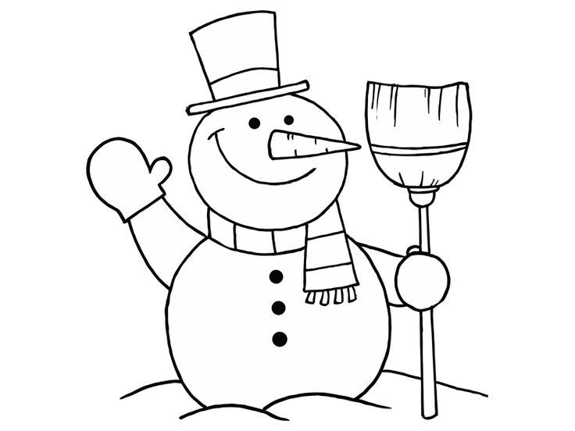

ПОДВИЖНАЯ ИГРА «СНЕГОВИК ЕГОРКА»

Цель: развивать у детей ловкость, скорость, координацию, умение выполнять движения по тексту, действовать по сигналу.
Дети идут по кругу, взявшись за руки проговаривая:
Дети встают в круг и берутся за руки. В центре стоит снеговик Егорка.
Лихо сдвинув набекрень
Старое ведёрко,
Прислонился на плетень
Снеговик Егорка.
(дети, взявшись за руки, идут по кругу)
У него пылает нос
Весело и ярко,
(дети останавливаются, приставляют руки к носу, изображая длинный нос. Снеговик выполняет движения с ними).
На дворе стоит мороз
(скрещивают руки и похлопывают ладонями по плечам),
А Егорке жарко!
(вытягивают руки вперёд)
Приглашает он ребят
(манят руками)
Прокатиться с горки,
(поднимают обе руки вверх и опускают вниз)
Глазки весело блестят
Радостно Егорке.
(ставят руки на пояс и качают головой из стороны в сторону)
Раз, два, три (хлопают в ладоши)
Нас Егорка догони!! (Хлопают по коленям).
Дети разбегаются. Егорка их догоняет.
Кого поймали, тот становится Снеговиком Егоркой, игра повторяется.

ПОДВИЖНАЯ ИГРА «СНЕГОВИК И ЛЬДИНКИ»
Цель: развивать у детей ловкость и координацию, умение действовать по сигналу.
Ход игры: на площадке из верёвки выкладывают льдину, внутри льдины раскладываются льдинки (кубики). Выбирают одного ведущего - снеговика.
Мы слепили снежный ком,
Шляпу сделали на нём,
Нос приделали, и в миг
Получился снеговик!
Снеговик встаёт в центр льдины.
По звуковому сигналу дети бегут по кругу, вокруг льдины. Как только сигнал замолкает, дети стараются утащить у снеговика льдинки. Задача снеговика, защищая свои льдинки, успеть дотронуться до игрока раньше, чем он утащит льдинку - «заморозить». Следующим ведущим становится тот, кого заморозили.

ПОДВИЖНАЯ ИГРА «СНЕГОВИК»
Цель: учить бегать врассыпную, не наталкиваясь друг на друга. Развивать ловкость, скорость, выдержку.
Дети встают в круг, берутся за руки, выполняя махи руками вперед- назад произносят слова стихотворения. Педагог идет за кругом, на каждое слово стихотворения, дотрагивается до игроков.
Среди нашего двора,
Снеговик стоит с утра.
Сами мы его слепили,
Нос морковку не забыли.
Снеговик, ты не скучай,
А ребяток догоняй!
Игрок, на котором закончится стихотворение становится Снеговиком. Снеговик догоняет детей, до кого он дотронется, тот встаёт «замороженный».
Игра повторяется после того, как все дети будут «заморожены»

ПОДВИЖНАЯ ИГРА «СНЕГОВИК»
Цель: развивать ловкость, скорость, координацию движений, внимание, выдержку.
Считалкой выбирают снеговика:
Выпал снег! Ура! Ура!
Мы во двор бежим с утра!
Раз! Два! Три!
Катаем снег.
Вырос снежный человек!
Снеговик встаёт на одну из сторон площадки, остальные игроки - в шеренгу на противоположной стороне. Игроки двигаются к снеговику, проговаривая стихотворение:
Из холодного снежка
Лепим мы снеговика
Он огромный и сердит
Во дворе один стоит.
Сколько можно так стоять?
Будешь с нами ты играть?
Снеговик отвечает:
Буду, буду я играть,
Буду вас я догонять!
Замораживать!
Снеговик догоняет детей, ребенок, до которого дотрагивается снеговик, замирает на месте. Игра заканчивается, когда снеговик заморозит всех детей.

ПОДВИЖНАЯ ИГРА «СНЕЖНАЯ БАБА»
Цель: развивать быстроту и ловкость, навыки пространственной ориентации, соотношение речи с движением, умение действовать по команде.
На площадке по кругу разложены обручи по количеству на 1 меньше, чем игроков.
Действие 1- выбрать Снежную бабу.
По сигналу педагога дети бегают по кругу за обручами, по следующему сигналу дети занимают обручи. Кому не хватило обруча, тот Снежная баба.
Действие 2- дети стоят в кругу в обручах, в середине стоит снежная баба.
Дети говорят слова и выполняют действия:
-Мы слепили это чудо в пять минут (лепят снежки)
-Как зовут такое чудо? Как зовут? (разводят руки а стороны)
-Снежная баба Маруся! (руки перед собой, махи вверх -вниз)
-К снежной бабе близко-близко подойдем (подходят, топая ногами)
-Снежной бабе низкий-низкий шлем поклон (кланяются)
-Мы над бабой посмеемся ха-ха-ха (идут из круга спиной, показывая на бабу пальцем)
-Хороша ты наша баба! Хороша! (хлопают в ладоши)
-Раз-два-три ты нас баба догони!
Из круга убирается ещё один обруч.
Дети бегут по кругу, Снежная баба старается кого-нибудь поймать. Дети по ходу игры могут занимать любой обруч, если ребенок занял обруч, он остается там до конца игры. Игра заканчивается: 1) если Снежной бабе удается кого-нибудь поймать, 2) если заняты все обручи, а один игрок остался без обруча.
Пойманный или оставшийся без обруча становится следующей Снежной бабой.

ПОДВИЖНАЯ ИГРА «Я ИДУ, ИДУ, ИДУ»
Цель: развивать ориентировку в пространстве, ловкость и быстроту реакции.
На одной стороне площадки обозначается «дом» - место, где детей ловить нельзя.
Считалкой выбирается Снеговик:
Раз, два, три, четыре, пять!
Выпал снег, идем гулять,
Снежные комки катать!
Ох, работа не легка,
Лепим мы снеговика!
Дети встают за Снеговиком цепочкой. Снеговик идет и произносит следующие слова:
Я иду, иду, иду,
За собой детей веду,
А как только повернусь,
Сразу всех переловлю!
Услышав слово «переловлю», дети разбегаются и стремятся убежать в «дом». Тот, кто не успеет убежать в «дом» и будет пойман снеговиком, сам становится снеговиком.

ПОДВИЖНАЯ ИГРА «СНЕЖНАЯ БАБА»
Цель: развивать ловкость, внимание, ориентировку в пространстве.
Считалкой выбирают Снежную бабу:
Мы снежную бабу
Слепили на славу!
На славу себе
И себе на забаву!
Дети встают вокруг Снежной бабы, берутся за руки, идут по кругу, хором произносят слова:
Очень гордая на вид
Баба снежная стоит.
На ребят она глядит,
Глазки черные горят,
Отойди-ка говорят.
Раз, два, три -
Ну-ка, баба, догони!
После слов: «Раз, два, три. Ну - ка баба догони!» дети разбегаются в разные стороны, а Снежная баба их догоняет. Тех, кого Снежная баба осалила, отходят в сторону. Игра повторяется с новой Снежной бабой.

ПОДВИЖНАЯ ИГРА «СНЕГОВИК»
Цель: развивать выносливость, ловкость, умение реагировать на сигнал, ориентироваться в пространстве.
Считалкой выбирается Снеговик:
Снеговик-водящий, встает в «домик». Домик снеговика можно обозначить канатом, веревкой, обручем). Остальные игроки располагаются чуть поодаль.
Снеговик произносит слова:
Я веселый снеговик,
К зиме, холоду привык.
Снеговик я непростой,
Я веселый, озорной.
Очень я люблю играть,
Бегать, деток, догонять!
С последними словами дети разбегаются по площадке, а снеговик догоняет. Кого снеговик догнал, тот выходит из игры, идёт в домик к снеговику.

ПОДВИЖНАЯ ИГРА «МОЙ СНЕЖОК»
Цель: упражнять в быстром беге с увертыванием, развивать у детей выдержку.
Оборудование: ведерко, снежки по количеству детей.
Выбирается Снеговик:
Снеговик, снеговик,
К снегу, холоду привык!
Если прочь отступит стужа,
Он растает, будет лужа.
Но пока стоит на месте
И доволен, что мы вместе!
У снеговика в руках ведерко.
Дети встают вокруг Снеговика, у каждого в руках снежки, протягивают руки вперед и приговаривают:
Раз, два, три, раз, два, три,
Вот снежок мой, посмотри!
Если хочешь его взять,
То попробуй нас догнать!
Раз-два-три, лови!
Дети убегают, а Снеговик их ловит. Ребенок, до которого дотронулся Снеговик, отдает снежок и выбывает из игры.

ПОДВИЖНАЯ ИГРА «СОБЕРИ СНЕЖКИ»
Цель: развитие ловкости, быстроты реакции и координации движений.
У детей в руках пластмассовые лопатки.
Снеговик — педагог, держит в руках корзинку со снежками, произносит слова:
Я подброшу снежки высоко. (раскачивает корзину с целью рассыпать снежки)
Полетят снежки далеко. (снежки рассыпаются на пол)
А ребятки все снежки соберут
И в корзину ко мне принесут.
Раз, два, три не зевай, снежки в корзину собирай!
Дети собирают снежки обратно в корзиночку используя лопатки.

ПОДВИЖНАЯ ИГРА «СНЕГОВИК»
Цель: развитие быстроты, ловкости.
Выбирается снеговик:
Тебя не растили
Из снега лепили
Вместо носа ловко
Вставили морковку.
Глаза-угольки,
Руки- сучки.
Холодный, большой,
Кто ты такой?
На ком слова остановились, произносит: «Снеговик!».
Снеговик берёт метлу.
Дети, проговаривая слова, идут по кругу, в центре которого стоит ребенок – Снеговик с метлой.
Снеговик с метлой,
Не угонишься за мной!
Свалишься с дорожки,
Поломаешь ножки,
Снеговик пытается осалить играющих метлой по ногам, а они подпрыгивают.
Кто не успел подпрыгнуть, выбывает из игры.

